Безопасность на воде в зимний период
Памятка для родителей
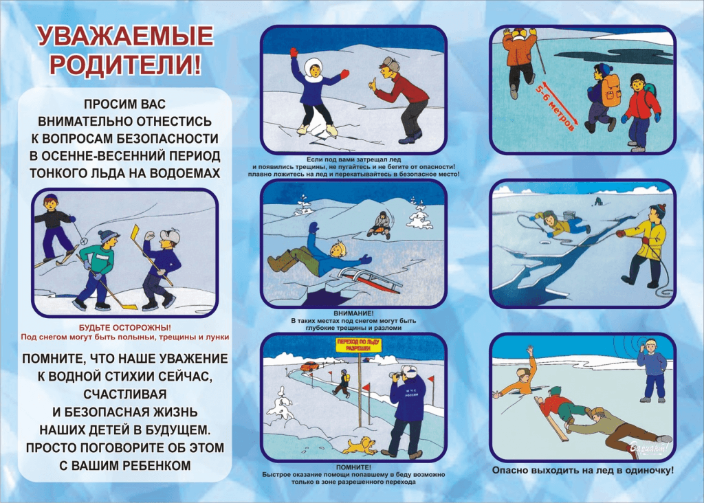
Несоблюдение правил безопасности на водных объектах в зимний период
часто приводит к трагедии.
Чтобы избежать несчастного случая, необходимо уделять внимание своим детям.
Уважаемые родители! Не оставляйте детей одних на зимнем водоёме!
- Объясняйте ребенку, что игры на льду – это опасное развлечение. Не всегда лед под тяжестью человека начинает трещать, предупреждая об опасности, а сразу может провалиться.
- Рассказывайте детям об опасности выхода на непрочный лед,
- Интересуйтесь, где ребенок проводит свое свободное время, не допускайте нахождение детей на водоемах в весенне-зимний период. Особенно недопустимы игры на льду!
- Легкомысленное поведение детей, незнание и пренебрежение элементарными правилами безопасного поведения - первопричина печальных и трагических последствий.
Чтобы избежать опасности, запомните:
• безопасным для человека считается лед толщиной не менее 7 см;
• переходить водоемы нужно в местах, где оборудованы специальные ледовые переправы. В местах, где ледовые переправы отсутствуют, при переходе следует обязательно проверять прочность льда палкой;
• лед непрочен в местах быстрого течения, стоковых вод и бьющих ключей, а также в районах произрастания водной растительности, вблизи деревьев, кустов;
• крайне опасен лед под снегом и сугробами, а также у берега.
Что делать, если Вы провалились и оказались в холодной воде:
• не паникуйте, не делайте резких движений, дышите как можно глубже и медленнее;
• раскиньте руки в стороны и постарайтесь зацепиться за кромку льда, предав телу горизонтальное положение по направлению течения;
При возникновении чрезвычайной ситуации срочно позвонить по телефону: 112

Взрослые! Не будьте равнодушными, пресекайте попытки выхода детей на лед!

Беспечность может обернуться трагедией!

